Sciences

Andrée Otte

Les oiseaux

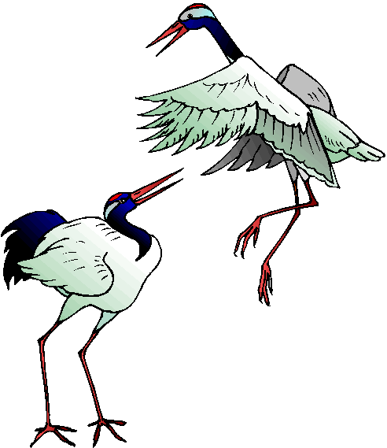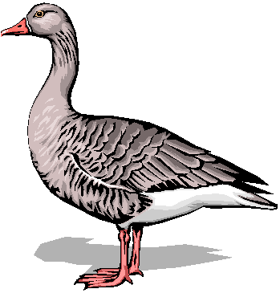

Ce qui caractérise les oiseaux

Leurs plumes

On distingue :

-Les grandes plumes fixées à la queue et aux ailes.
Une grande plume comprend une tige portant des barbes sur les deux côtés et,
dessous, il y a une petite touffe de duvet.

-Les plumes de couverture, plus courtes que les précédentes ; elles sont disposées
comme les tuiles d’un toit.
L’eau glisse sur elles : elles sont imperméables.

-Le duvet est situé sous les plumes de couverture ; il tient le corps bien au chaud.

Un oiseau a trois sortes de plumes : des grandes plumes fixées aux ailes et à la queue, des plumes de couverture et du duvet formant un vêtement léger, imperméable et chaud.

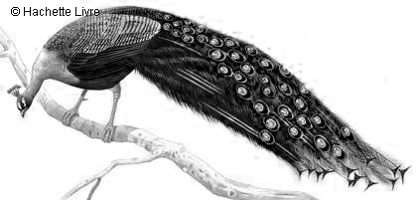
Leur bec et leur gésier
Une recherche à la bibliothèque ou sur internet… avant cette partie de leçon

Leur bec est formé de deux étuis de corne qui recouvrent les mâchoires dépourvues de dents. C’est le gésier qui broie les aliments, grâce aux petits cailloux qu’il contient.
Le bec d’un rapace est court et crochu, ses bords sont coupants, celui du canard porte de fines entailles sur le bord et celui du héron est très long.
Pourquoi les becs sont-ils différents ?
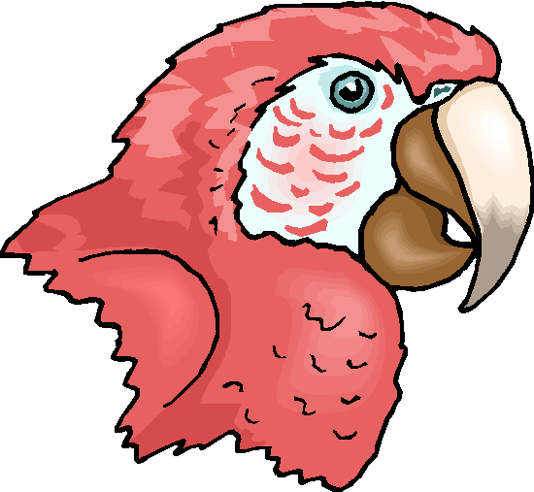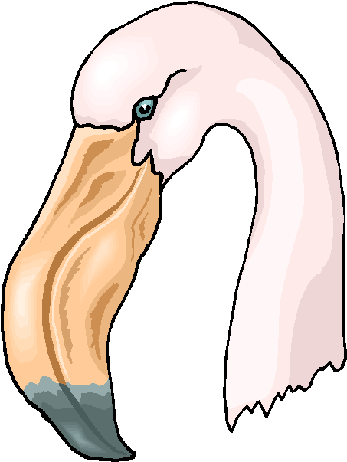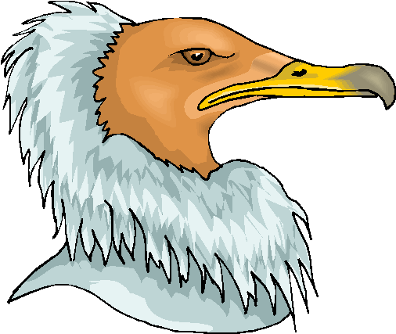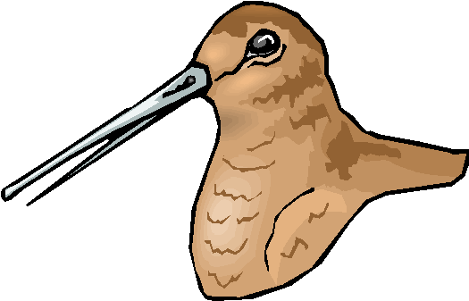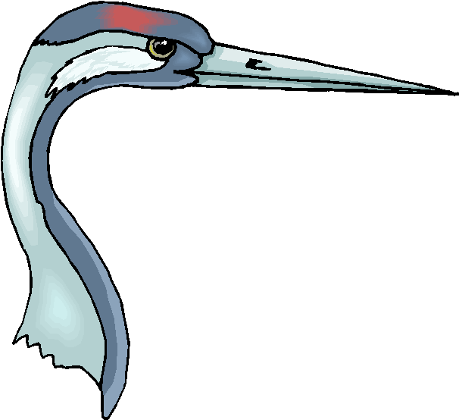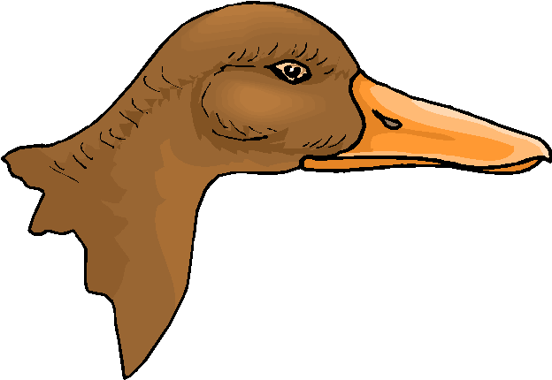
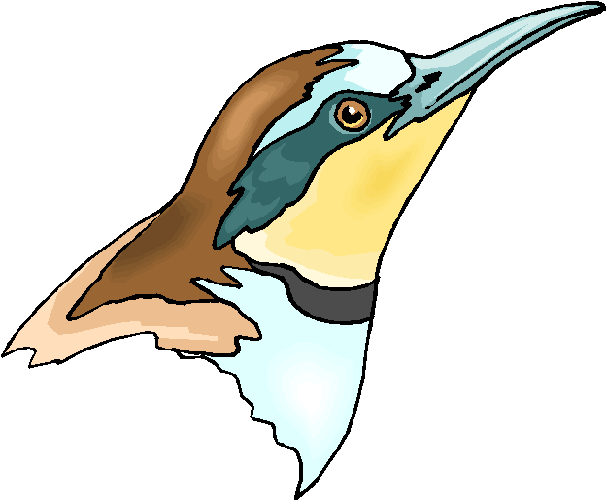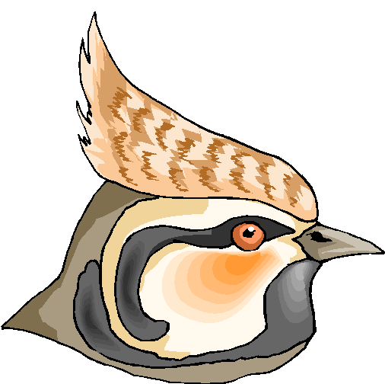
Tous les oiseaux ont un bec corné et sa forme est en rapport avec son genre de vie.
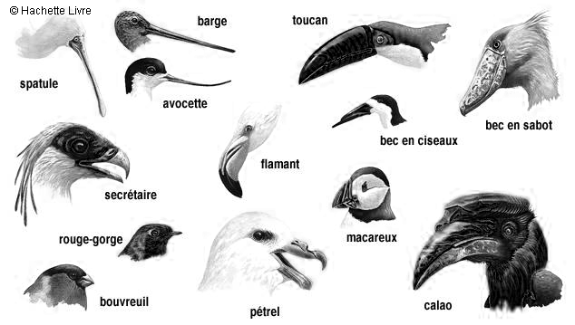

Leurs œufs
En classe, observons un œuf

Un œuf est constitué :

-d’une coquille calcaire, percée de petits trous
-de deux fines membranes tapissant la coquille ; elles sont accolées l’une contre l’autre, sauf au « gros bout » de l’œuf où elles se séparent pour former
« la chambre à air »
-un liquide visqueux, appelé « blanc d’œuf
-une boule colorée, le jaune, soutenue au milieu du blanc par deux cordons entortillés

Quand un œuf est couvé, le germe qui se trouve à la surface du jaune s’étend rapidement. Au bout de quatre jours, on aperçoit des vaisseaux sanguins sur le jaune, et le cœur, il bat déjà.
Quand un œuf de poule est maintenu à une température favorable (39°), pendant 21 jours, il ne reste plus ni blanc ni jaune dans l’œuf : il naît un poussin.

Dans un œuf d’oiseau on distingue la coquille calcaire, deux membranes le blanc et le jaune. A la surface du jaune se trouve le germe ; il devient un petit oiseau quand l’œuf est couvé.

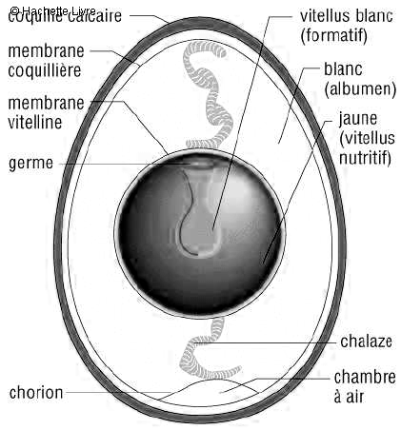

En résumé :
-Les oiseaux possèdent une colonne vertébrale
-Ils ont un bec dépourvu de dents et ils ont tube digestif avec un gésier
-Les membres de devant sont transformés en ailes qui leur permettent de voler et deux pattes
-Ils ont un corps à température constante recouvert de plumes
-Ils respirent grâce à deux poumons
-Ils pondent des œufs et les couvent

